附件3

服务机构征集操作说明
1.访问扬州市中小微企业公共服务平台 （https://smeyz.com）

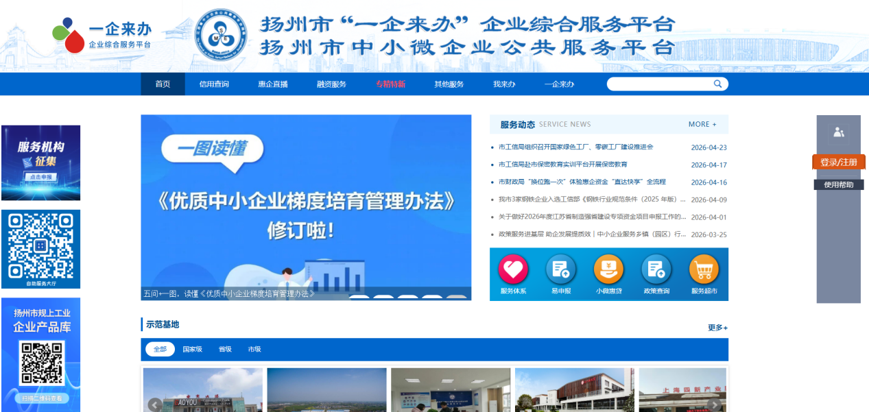

2.在首页点击“服务机构征集”栏目 （或点击右侧登录/注册按钮）
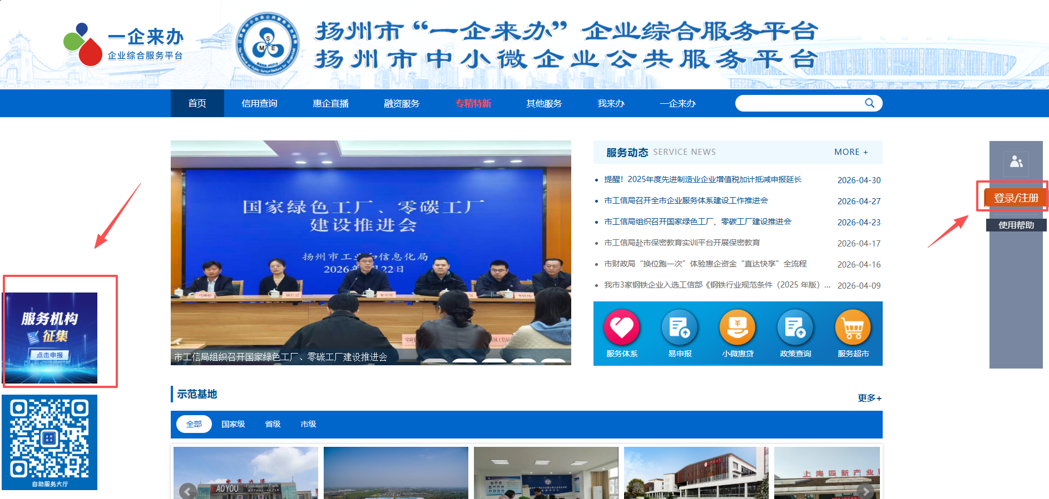

3.进行企业端登录，首次使用本平台请先点击“立即注册”按钮进行账号注册

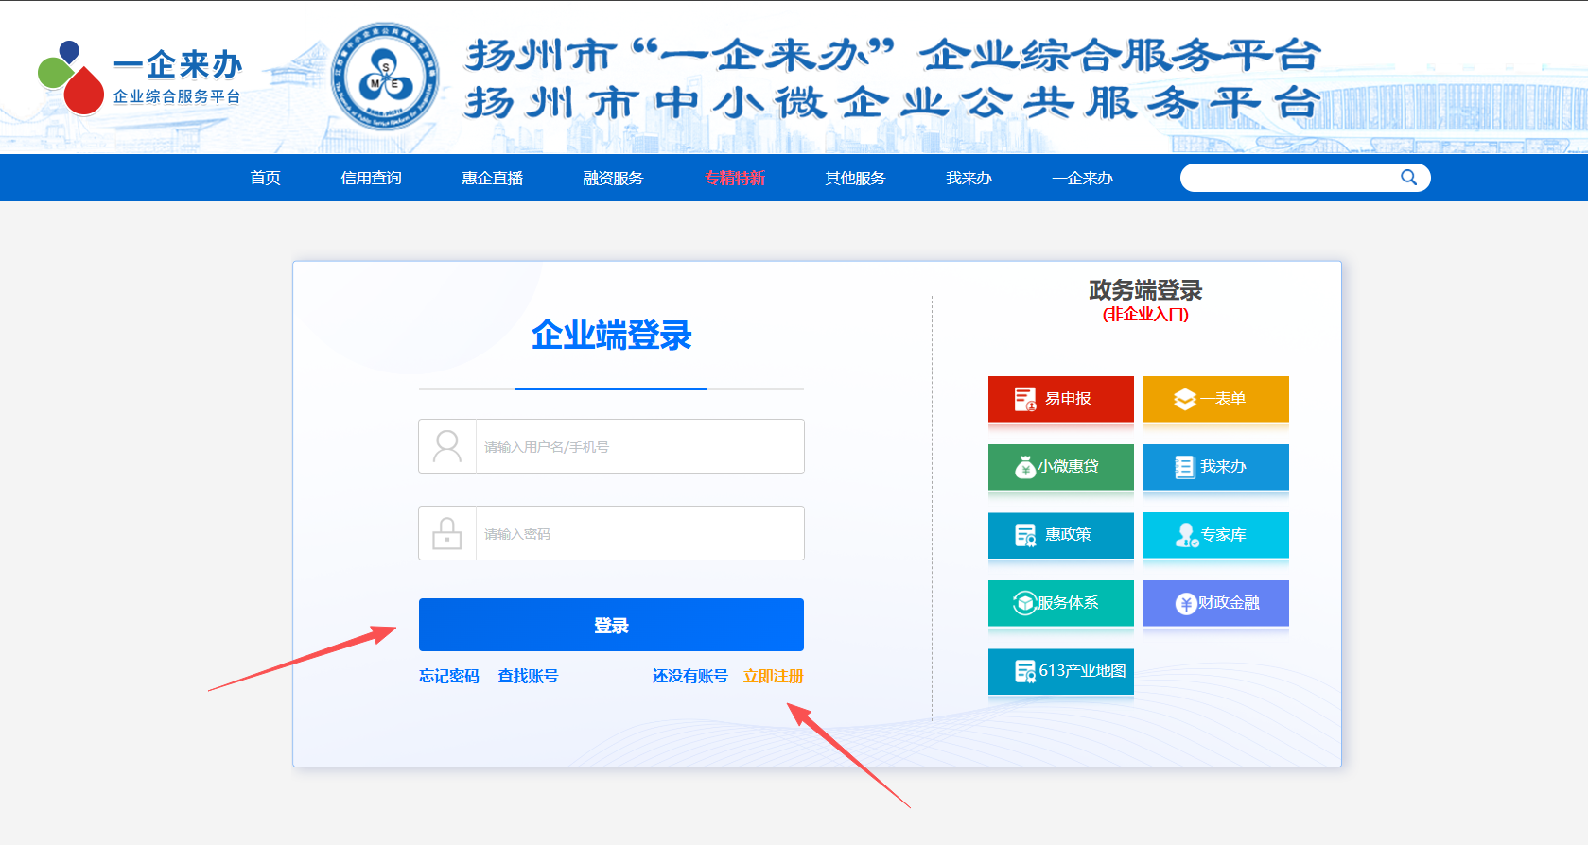

4.注册并进入服务机构体系管理系统后在左侧菜单栏选择“服务机构入驻”

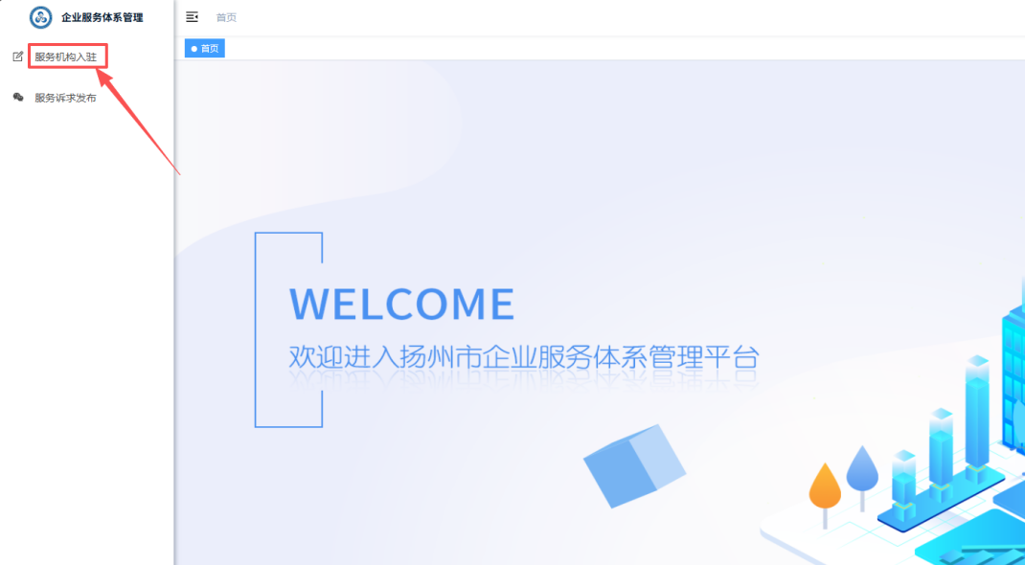

5.按系统要求填写表单并上传附件材料，点击提交后等待审核

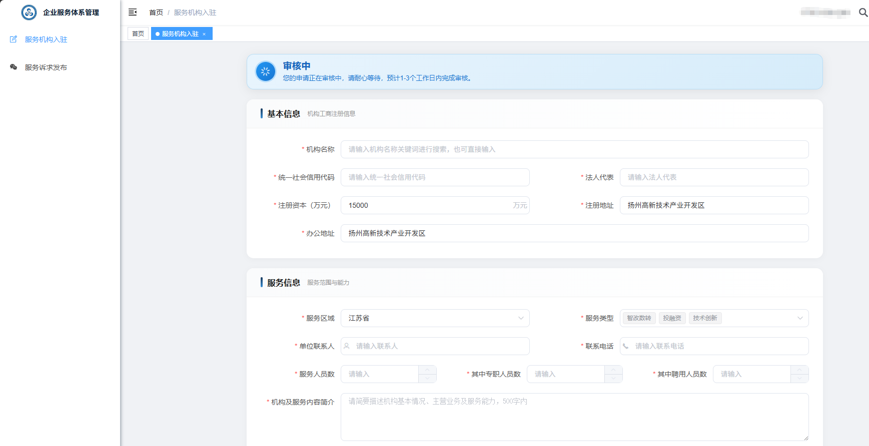

6.后期可以在“服务机构入驻”菜单中继续更新服务内容、经营数据及服务案例信息

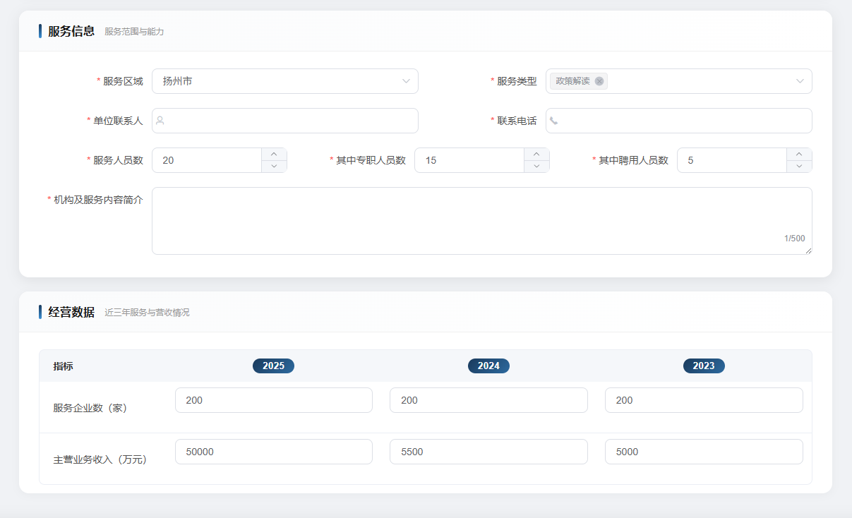
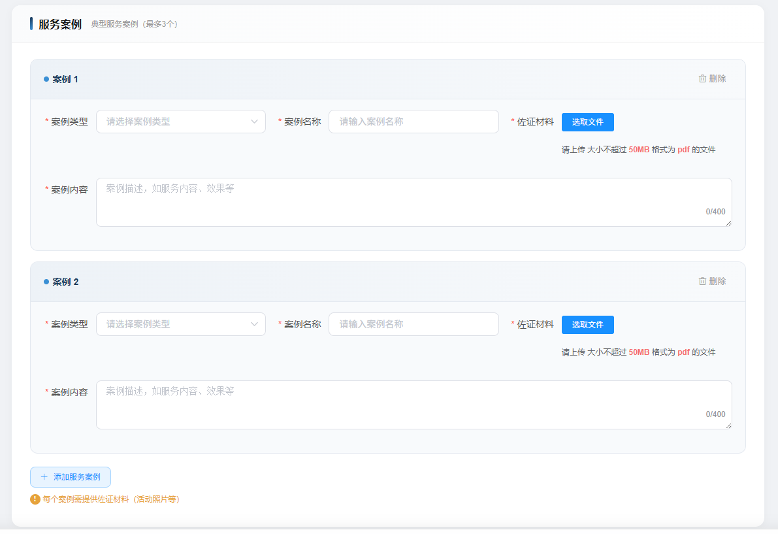

7.点击“服务诉求发布”菜单中的新增按钮可以进行服务诉求的在线发布。后续平台会为发布服务诉求的机构增加曝光机会，并纳入主动匹配池，方便后续对接有相关需求的企业。

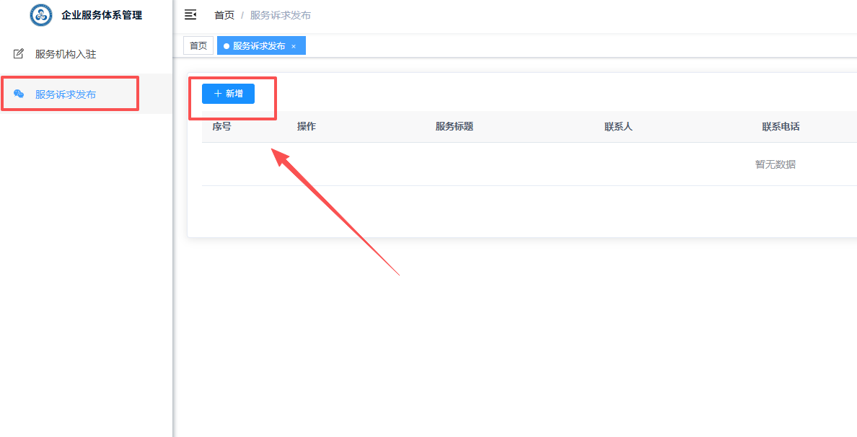
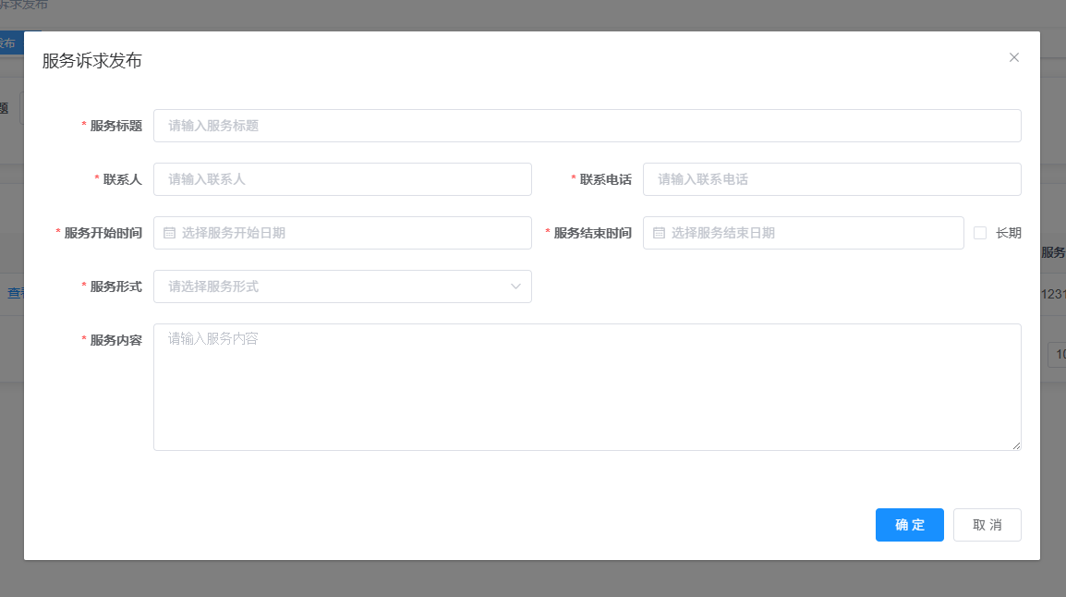

技术支持：吴工
联系电话：15949087077

